**Создание bare репозитория Git и помещение его на сервер**

Создание bare репозитория (репозитория без рабочего каталога) будет продемонстрировано на примере Tortoise Git и командной строки Git Bash.

1. Использование Tortoise Git

Пусть репозиторием, который следует превратить в bare, будет FBD_Editor. В свободном месте директории следует вызвать контекстное меню, в котором выбрать Git Clone… (рис. 1) После чего откроется диалоговое окно, показанное на рис. 2. В этом окне следует выбрать

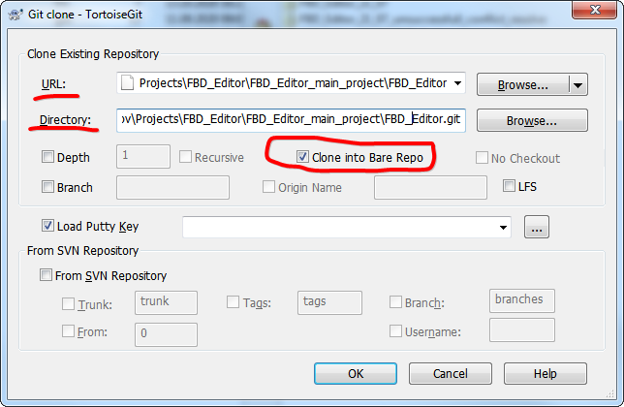

Рис. 2. Диалоговое окно команды Git clone

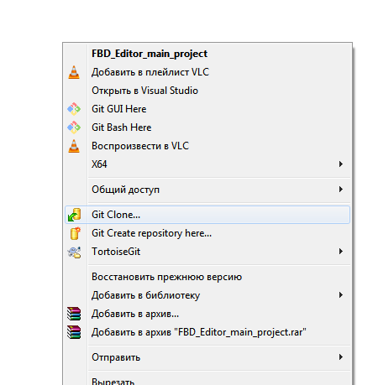

Рис. 1. Контекстное меню с выбором клонирования репозитория

путь к существующему репозиторию (URL), а также указать то место, где будет создан bare репозиторий (Directory). При этом флажок Clone into Bare Repo должен быть выставлен. После чего можно преступить к операции клонирования репозитория.

Стоит отметить, что вновь созданный bare репозиторий имеет в качестве origin исходный. Это нужно исправить. Для чего на bare репозитории вызывается контекстное меню, далее в подменю TortoiseGit выбираются настройки (рис. 3). В настройках в левом дереве следует перейти в Git, далее выбрать Remote. После чего удалить сервер origin (рис. 4).

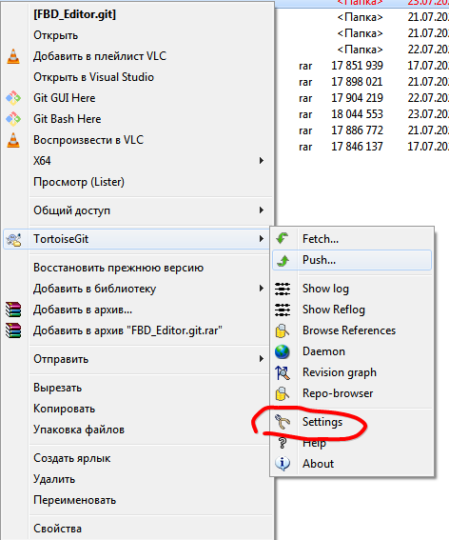

Рис. 3. Выбор настроек репозитория в контекстном меню

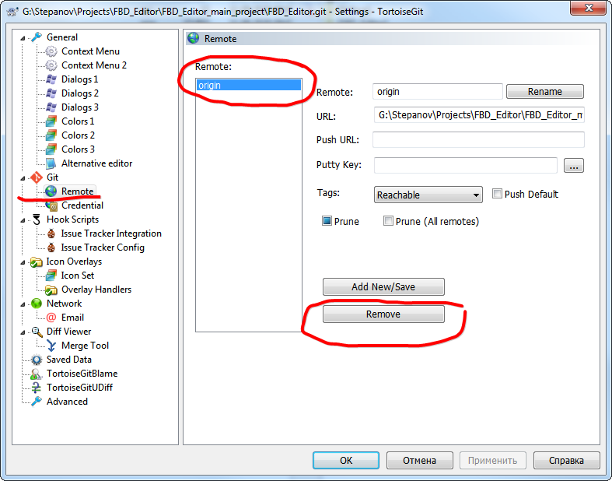

Рис. 4. Удаление origin из списка Remote для bare репозитория

После данной операции bare репозиторий можно переместить в нужное место, а тот репозиторий, из которого создан bare, следует настроить на отслеживание bare репозитория. Для этого следует в настройках репоизитория в Remote добавить новое расположение bare – репозитория (рис. 5).

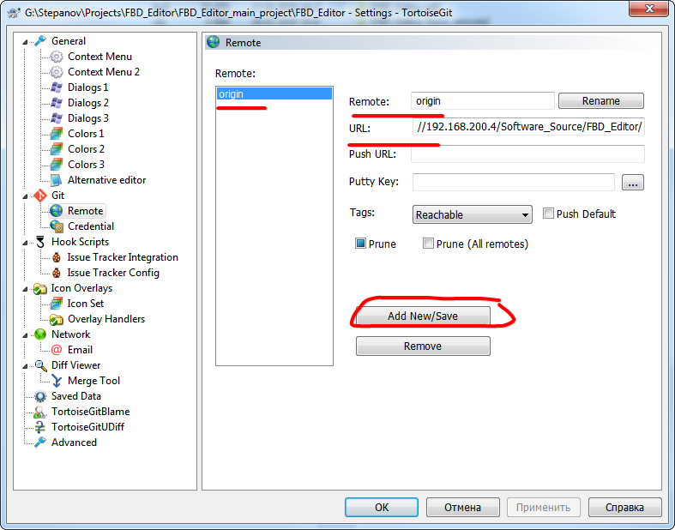

Рис. 5. Добавление bare репозитория как Remote

В дальнейшем все изменения, производимые в основном репозитории, можно отправлять во внешний с помощью git push и забирать изменения при помощи git pull.

1. Использвание Git Bash для создания bare репозитория.

После открытия Git Bash следует перейти в каталог с основным проектом, после чего выполнить команду: git clone –bare Project_name Project_name.git (рис. 1). Далее следует удалить исходный репозиторий из списка Remotes. Прежде всего следует перейти в каталог bare репозитория. Просмотр удаленных веток выполняется командой: git remote -v, где origin – удаленного сервера наименование по умолчанию, создаваемого при операции git clone. Пример вывода показан на рис. 7. После этого можно избавиться от удаленного репозитория командой git remote remove origin (рис. 8). Добавление удаленного репозитория для основного репозитория проекта выполняется командой: git remote add local_repo_name server_repo_name (в начале следует перейти в каталог основного проекта) (рис. 9). В данном случае уже имелся репозиторий origin, настроенный на отслеживание bare репозитория FBD_Editor.git

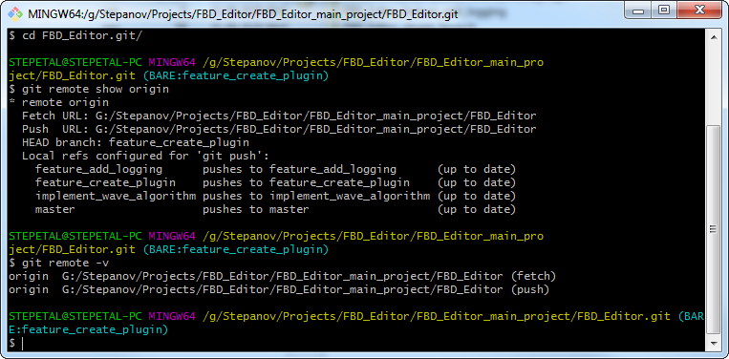

Рис. 7. Просмотр сервера origin

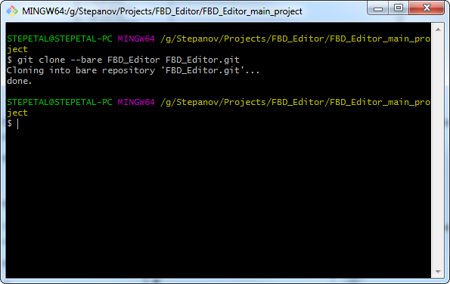

Рис. 6. Пример использования git clone

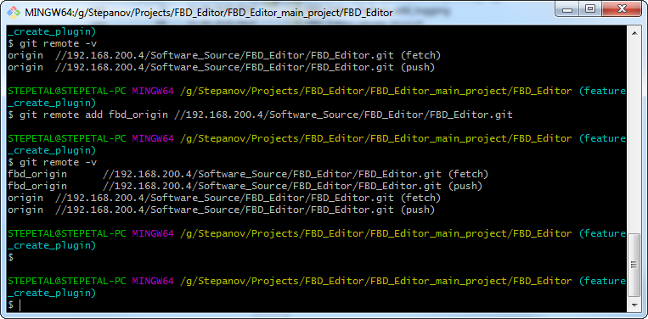

Рис. 9. Добавление репозитория в список отслеживаемых

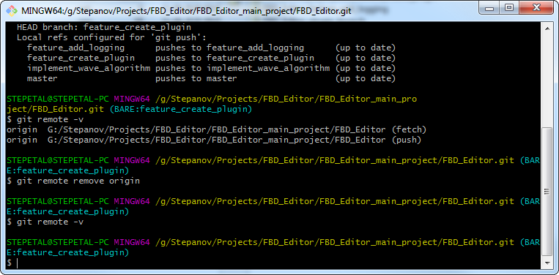

Рис. 8. Удаление репозитория из списка отслеживаемых